RAMP TRAJECTORY PREVIEW - HƯỚNG DẪN SỬ DỤNG

- Giới thiệu
- Mô tả: Tính năng preview đường bay của xe trong Editor
- Mục đích: Giúp điều chỉnh các thông số cần thiết để dự đoán khoảng cách xe sẽ bay trực tiếp trong Editor.

- Công thức tính khoảng cách

Distance (m) = -22 + 0.5 × Speed + 8 × Boost + 0.35 × Angle

Parameter | Mô tả | Đơn vị | Range
Speed | Tốc độ xe | km/h | 50 - 300
Boost | Hệ số boost  (tương ứng với tốc độ xe bao nhiêu sẽ có hệ số boost tương ứng bấy nhiêu) - được giải thích chi tiết ở phần dưới. | X | 1.0 - 2.0
Angle | Góc xe bay | Độ (°)

Ví dụ:
- Speed = 100, Boost = 1.5, Angle = 17
- D75, Angistance ≈ 46 m
- Speed = 200, Boost = 1.le = 19.8
- Distance ≈ 99 m

Giải thích cách lựa chọn hệ số Boost:
- Biểu đồ dưới đây mô tả mối quan hệ giữa tốc độ xe (Normalized Speed) và hệ số lực Boost khi nhảy ramp.
- Ở tốc độ càng cao thì hệ số lực Boost càng lớn
- Ở tốc độ càng thấp thì hệ số lực Boost càng nhỏ

- Trục X – Normalized Speed (0 → 1): đại diện cho tốc độ xe khi lao lên ramp, đã được chuẩn hóa

Công thức:
NormalizedSpeed = Clamp(CurrentSpeed / MaxSpeedForBoostCurve, 0 → 1)

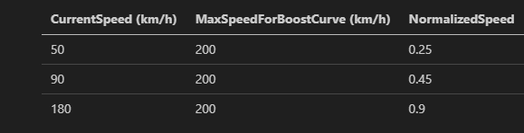

- Trục Y – Boost Multiplier: là hệ số nhân lực boost. Giá trị này không có đơn vị.
Với tốc độ xe đã chuẩn hóa sẽ có hệ số tương ứng.

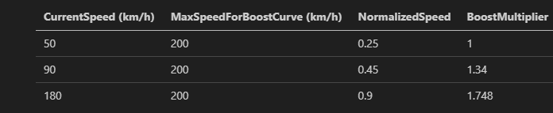

- Biểu đồ Boost Multiplier Curve:
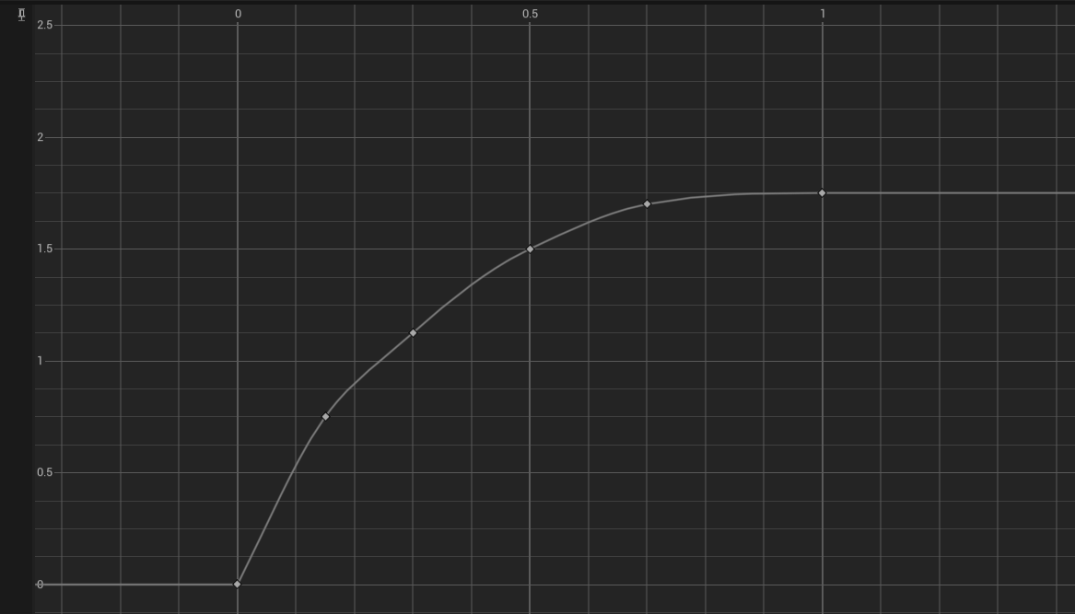
Hình 1: Boost Multiplier Curve theo Normalized Speed

Ví dụ:
- Khi xe có vận tốc 90 km/h bay qua ramp
- NormalizedSpeed = 90 / 200 = 0.45
- Boost = 1.34

- Cách sử dụng trong Editor
- Bước 1: Mở Level Racing Test RampBoost

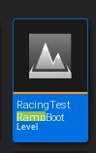

- Bước 2: Chọn Ramp trong Viewport

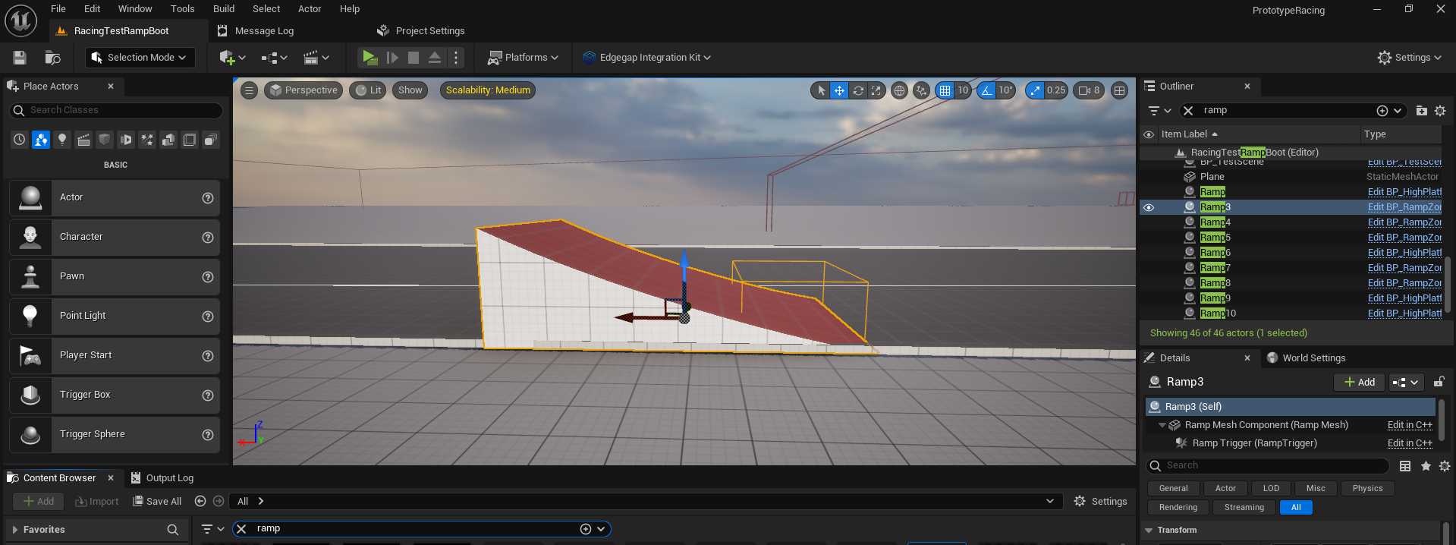

- Bước 3: Mở Details Panel và search Trajectory Preview:

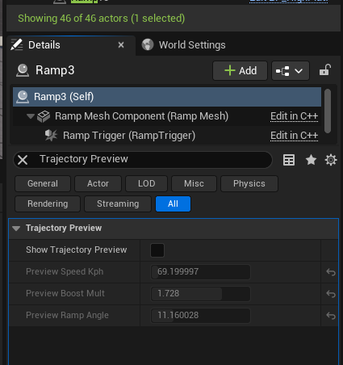

- Bước 3: Enable Preview
Tick ☑️ Show Trajectory Preview:
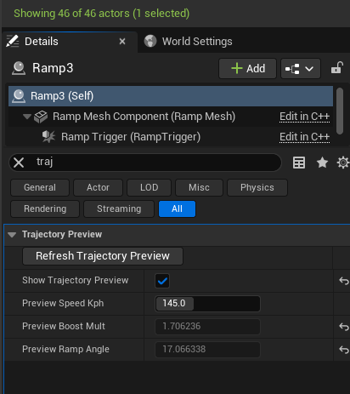

- Bước 4: Điều chỉnh tham số
- Có thể chỉnh được tham số PreviewSpeedKph trong Details. Khi chỉnh PreviewSpeedKph thì tham số PreviewBoostMult sẽ tự động cập nhật theo dữ liệu.
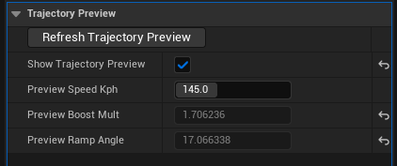
- Chỉnh PreviewBoostMult bằng cách mở file sau:
- 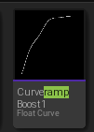

Sau đó chỉnh hệ số Boost theo mong muốn:

- Sau khi chỉnh hoàn tất nhấn nút RefreshTrajectoryPreview thì hình vẽ quỹ đạo bay sẽ được tự động cập nhật lại.
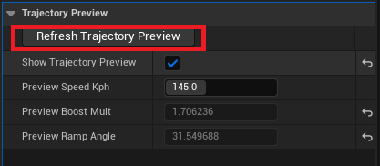
- Chỉnh PreviewRampAngle bằng cách chỉnh trực tiếp actor Ramp trong Editor bằng cách nhấn phím R
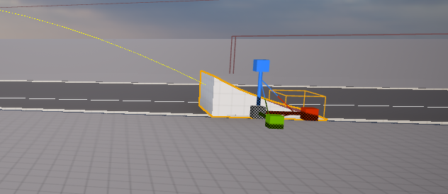

- Bước 5: Xem kết quả
- Đường Parabol màu vàng cho biết quỹ đạo dự đoán xe sẽ bay.
- Vòng tròn đỏ ở điểm cuối Parabol cho biết vị trí dự đoán xe sẽ rơi xuống.
- Khoảng cách thực tế trong gameplay có thể chênh lệch do va chạm, Gravity và input người chơi.
